1. springmvc 重定向中文字符乱码问题

解决方式：



使用encode编码要传的参数，然后再进行重定向

2. response输出中文乱码问题

解决方式：



3. 获得url地址

解决方式：

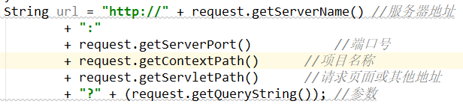

4. vue+springboot登陆多次重定向跨域问题

问题：



解决方式：